Laboratorio 06 — Consumidor con commit manual, reprocesamiento y DLQ
Paso 1 — Consumidor con commit manual
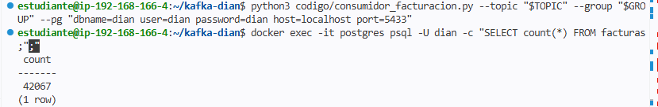
Paso 2 — Caída entre el INSERT y el commit
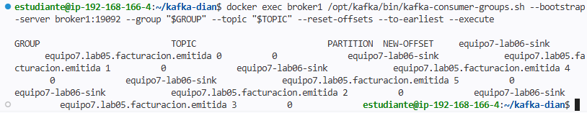

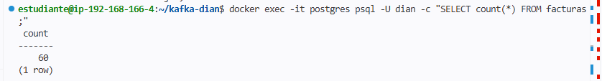

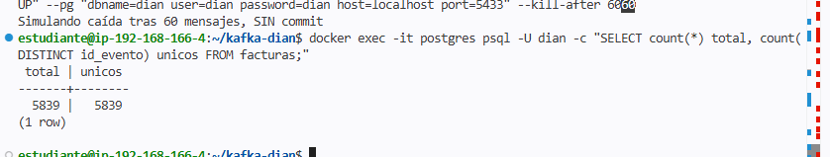
Paso 3 — Idempotencia con UPSERT

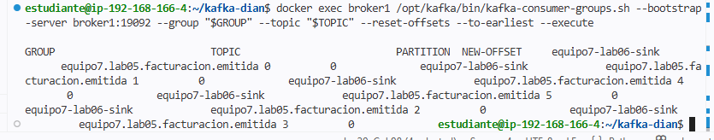
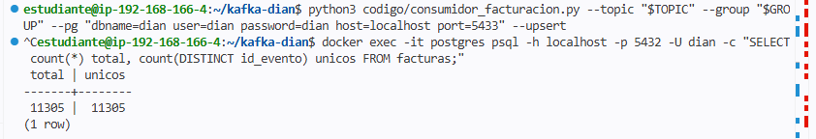
Paso 4 — Reposicionar el grupo a una marca de tiempo
Definir la fecha para el reseteo de offsets
Simular el reseteo de offsets (--dry-run)
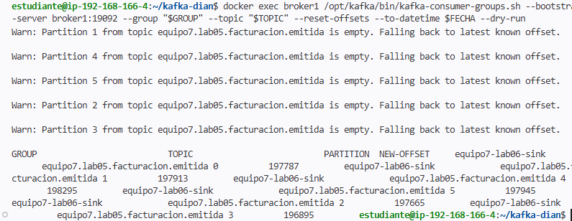
Ejecutar el reseteo de offsets (--execute)
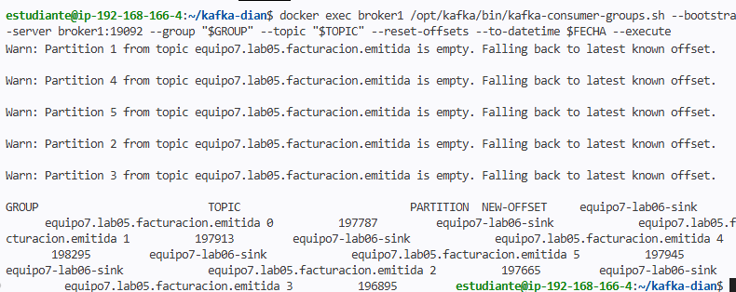

Reprocesar los mensajes con el consumidor
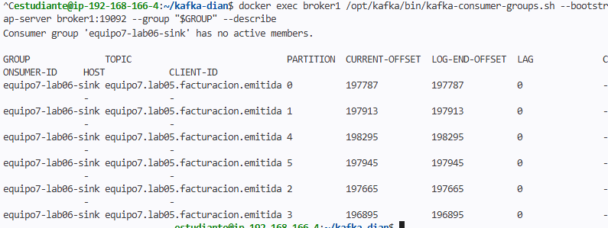
Paso 5 — Mensaje malformado
Enviar el mensaje con formato no JSON al tópico
Ejecutar el consumidor con el puerto de BD correcto
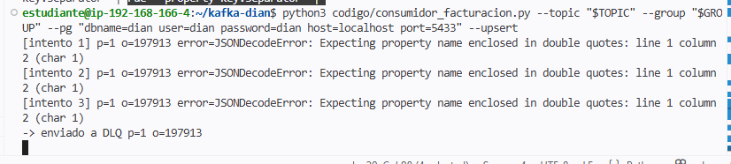
Paso 6 — Inspeccionar la DLQ
Consumir mensajes de la DLQ
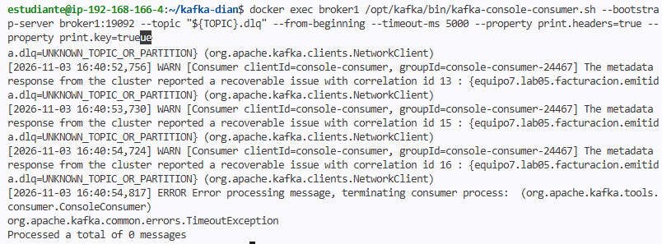
Paso 2 al realizar el Kill no se realiza el commit y no se registra la transacción
Paso 3 no importa cuantas veces se envié por la idempotencia siempre va a mostrar lo ultimo

